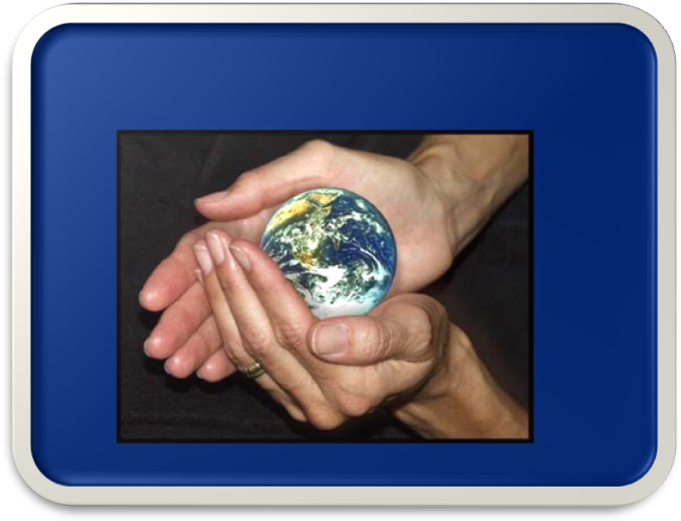

Un cielo nuevo,
despoblado de dioses caprichosos, vengativos,
sólo un Dios materno, generoso, Dios-Amor.

Una tierra nueva,
limpia de tiranos, belicosos, corruptores,
tierra madre, tierra incontaminada, fértil, tierra para tod@ s,
floreciente en justicia y belleza.
Ni llanto ni dolor,
los sufrimientos todos redimidos,
gracia sobre gracia, también en las desgracias,
la compasión resplandeciente en los ojos, en las manos.

Ahora hago el universo nuevo,
hoy, ya, ahora empieza la era del Espíritu,
anticipo de la vida verdadera,
con proyección de eternidad.

